**Ont i rygg eller nacke – Behöver du återhämtning!**

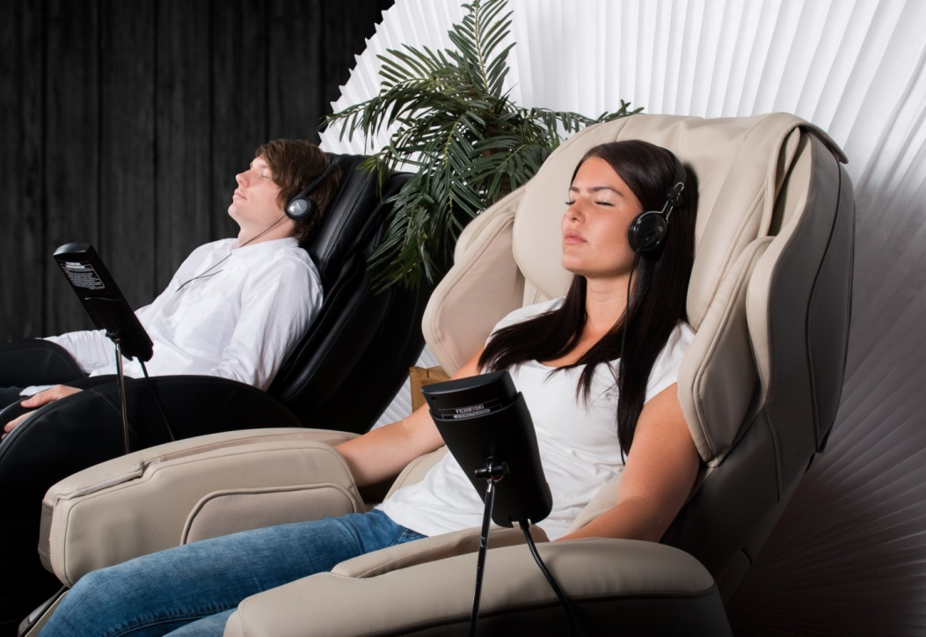

**MONTERNR: C:02:01**

Friskonomen AB Bultgatan 40B, 442 40 Kungälv, www.friskonomen.se info@friskonomen.se

Friskonomen AB erbjuder medicinskt certifierad massage med Triggerpunktsmassage, Unik helkroppsstretch och en möjlighet för en stunds återhämtning.

**www.friskonomen.se -** [**info@friskonomen.se**](mailto:info@friskonomen.se) **-**

**Ont i rygg eller nacke – Behöver du återhämtning!**



**MONTERNR: C:02:01**

Friskonomen AB Bultgatan 40B, 442 40 Kungälv, www.friskonomen.se info@friskonomen.se

Friskonomen AB erbjuder medicinskt certifierad massage med Triggerpunktsmassage, Unik helkroppsstretch och en möjlighet för en stunds återhämtning.

**www.friskonomen.se -** [**info@friskonomen.se**](mailto:info@friskonomen.se) **-**